Documento de cobertura del testing
Veterinaria San Marcos

Integrantes: Macarena Rau
Gonzalo Salas

Introducción
Este documento presenta la propuesta de pruebas y el análisis de cobertura del frontend de Veterinaria San Marcos (React 19 y Vite 8). El proyecto tiene 110 pruebas unitarias en 10 archivos, todas aprobadas, con una cobertura global de 99.53 % en sentencias, 94.16 % en ramas, 100 % en funciones y 99.46 % en líneas.
Las pruebas verifican el renderizado de los componentes, el renderizado condicional, las propiedades (props), el estado y los eventos del usuario. Además, cubren por completo la lógica de validación de formularios (utils/validaciones.js), que no depende de la interfaz.

Herramientas y configuración
Se usó Vitest en lugar de Jasmine y Karma, según lo indicado vía AVA.
Vitest se integra con Vite, usa la misma sintaxis de pruebas (describe, it, expect) y se ejecuta más rápido.

Herramienta | Función en el proyecto
Vitest 5 | Ejecuta las pruebas y simula módulos (vi.mock, vi.hoisted, vi.spyOn)
Testing Library (react y user-event) | Dibuja los componentes y simula las acciones del usuario
jest-dom | Comprobaciones sobre la pantalla, como toBeInTheDocument
jsdom | Simula un navegador, sin abrir uno real
@vitest/coverage-v8 | Genera el informe de cobertura

La configuración está en vite.config.js (entorno jsdom, globals: true). Los comandos, ejecutados en la carpeta fase 2/Vet-React, son:
- npm run test:run ejecuta todas las pruebas una vez.
- npm run coverage ejecuta las pruebas y genera el informe de cobertura en la carpeta coverage/ (abrir coverage/index.html).
- npx vitest run src/pages/Checkout.test.jsx ejecuta un solo archivo de pruebas.
Propuesta de pruebas
Las 110 pruebas se agrupan en los tipos que propone la pauta:
• Renderizado: el catálogo muestra los 22 productos; el detalle muestra nombre, imagen y datos del producto; el carrito muestra productos, citas y total.
• Renderizado condicional: el checkout oculta la dirección al elegir retiro en tienda; el carrito vacío y el producto inexistente muestran un aviso; el catálogo muestra un mensaje cuando no hay resultados.
• Propiedades y contexto: los componentes reciben el carrito y la sesión mediante contextos simulados con vi.mock, con lo que se prueban de forma aislada.
• Estado: el buscador y el filtro por categoría cambian la lista; el formulario de checkout completa los datos de la sesión iniciada.
• Eventos: clics en Agregar, aumentar, disminuir, Quitar, Vaciar y Pagar; escritura en formularios con userEvent; impresión y envío de la boleta; reintento de un pago fallido.

Archivo de pruebas | Qué verifica | Pruebas
utils/validaciones.test.js | Reglas de login, registro, contacto, checkout y cita, con casos válidos, inválidos y límites | 44
components/Header.test.jsx | Navegación, menú Categorías, sesión y contador del carrito | 17
pages/Checkout.test.jsx | Validación, retiro en tienda, pago exitoso y fallido, boleta | 11
pages/Carrito.test.jsx | Cantidades, quitar, vaciar, citas e ir a pagar | 8
pages/Catalogo.test.jsx | Listado, búsqueda, filtro y agregar al carrito | 5
pages/Producto.test.jsx | Detalle, imagen, agregar, volver y producto inexistente | 5
pages/Index.test.jsx | Secciones, agendar cita según el tipo de usuario, noticias | 5
components/Footer.test.jsx | Datos de contacto y validación del formulario de contacto | 5
hooks/useFormulario.test.js | Estado inicial, cambio de campos, validación, envío y limpieza de errores | 6
hooks/useNoticias.test.js | Lista de noticias y cómo se expanden y contraen | 4
Total |  | 110

Para que los resultados sean predecibles, el azar del pago se controla con vi.spyOn(Math, 'random'): con 0.5 el pago es exitoso y con 0.1 falla.

Resultados de cobertura
El último informe (npm run coverage, 16 de octubre de 2026) muestra una cobertura global de 99.53 % en sentencias y 94.16 % en ramas. Las funciones llegan a 100 % y las líneas a 99.46 %.

Archivo | Sentencias % | Ramas % | Funciones % | Líneas % | Líneas sin cubrir
Todos los archivos | 99.53 | 94.16 | 100 | 99.46
components/Footer.jsx | 100 | 75 | 100 | 100 | 61
components/Header.jsx | 100 | 100 | 100 | 100
hooks/useFormulario.js | 100 | 100 | 100 | 100
hooks/useNoticias.js | 100 | 100 | 100 | 100
pages/Carrito.jsx | 100 | 83.33 | 100 | 100 | 41, 50
pages/Catalogo.jsx | 100 | 90 | 100 | 100 | 39
pages/Checkout.jsx | 100 | 94.87 | 100 | 100 | 10, 80
pages/Index.jsx | 96.29 | 91.66 | 100 | 95.83 | 33
pages/Producto.jsx | 100 | 100 | 100 | 100
utils/productos.js | 100 | 100 | 100 | 100
utils/validaciones.js | 100 | 100 | 100 | 100

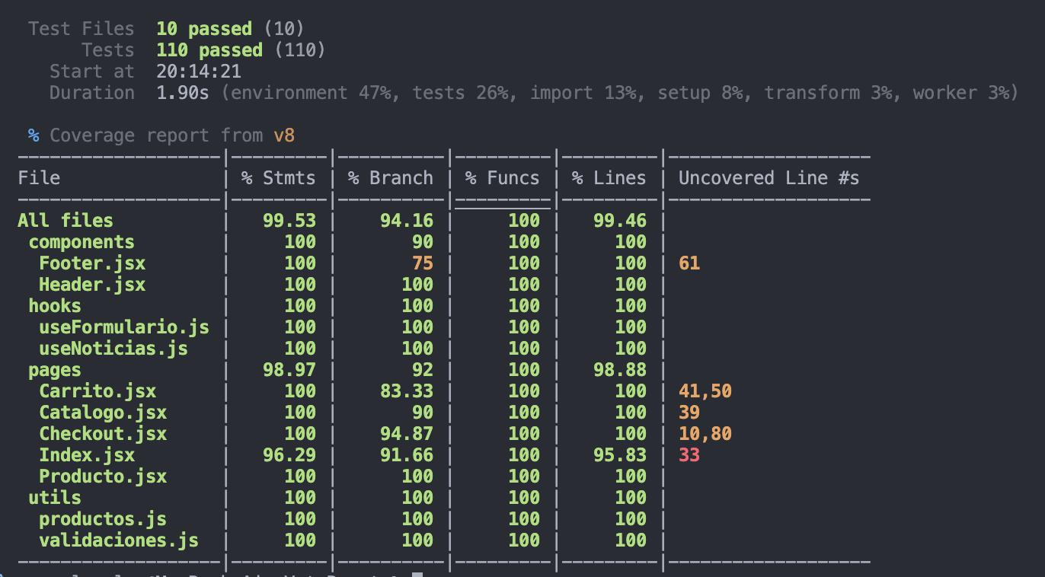
Interpretación de las métricas
Líneas (99.46 %). Indica qué proporción de las líneas de código se ejecutó durante las pruebas. Un porcentaje alto sugiere pruebas exhaustivas, pero no garantiza que se hayan probado todos los escenarios. En nuestro caso, el 0.54 % restante está en la línea 33 de Index.jsx.
Sentencias (99.53 %). Mide cuántas instrucciones se ejecutaron. Se parece a las líneas, pero distingue varias instrucciones escritas en una misma línea. Las sentencias sin cubrir están en los mismos archivos que las líneas.
Ramas (94.16 %). Mide cuántos caminos de las condiciones (if, operador ? :, &&, ||) se recorrieron por ambos lados. Es la métrica más exigente y por eso la más baja: una línea puede estar ejecutada y aun así tener un camino sin probar.
Funciones (100 %). Indica cuántas funciones se llamaron al menos una vez. En nuestro caso, todas las funciones se ejecutaron.
Una cobertura alta no significa ausencia de errores: una prueba que no comprueba nada también suma cobertura. Por eso cada prueba del proyecto verifica un resultado concreto, como un mensaje en pantalla, un valor o el llamado a una función.

Código no probado y acciones
El código sin cubrir es poco y se concentra en casos secundarios. La tabla indica qué no se ejecuta y qué prueba lo cubriría.

Archivo y línea | Qué no se probó | Acción propuesta
Checkout.jsx 80 | Resumen de la compra con despacho a domicilio (las pruebas usan retiro en tienda) | Prueba que paga con despacho y comprueba que el resumen muestra calle, comuna y región
Checkout.jsx 10 | Usuario con sesión cuando no existe usuariosDB en localStorage | Prueba con sesión iniciada y localStorage vacío; el formulario debe quedar en blanco sin fallar
Catalogo.jsx 39 | Volver a “Todas las categorías” en el selector | Prueba que elige una categoría y luego la opción vacía, y comprueba que reaparecen todos los productos
Carrito.jsx 41 y 50 | Ítem sin imagen y cita de una mascota de 1 año (“año” en singular) | Pruebas con una cita de edad 1 y un ítem sin imagen
Index.jsx 33 | Dirección con #hash que no corresponde a ningún elemento | Prueba que navega a /#inexistente y comprueba que no falla
Footer.jsx 61 | Mensaje de error general del formulario de contacto | No se puede alcanzar, porque el envío siempre devuelve éxito; se propone retirar esa línea o probarla si el envío pasa a tener errores
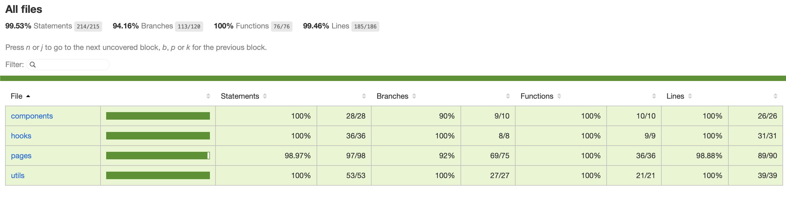

Evolución de la cobertura
La cobertura global subió de 87.23 % a 99.53 % en sentencias y de 73.95 % a 94.16 % en ramas desde el primer informe.

Etapa | Sentencias % | Ramas % | Funciones % | Líneas %
1. Informe inicial (sin pruebas de validaciones) | 87.23 | 73.95 | 75.47 | 89.16
2. Con las pruebas de validaciones.js | 97.16 | 93.75 | 94.33 | 96.66
3. Con las pruebas completas de Checkout.jsx | 100 | 94.79 | 100 | 100
4. Informe actual, con Index, Footer y useFormulario | 99.53 | 94.16 | 100 | 99.46

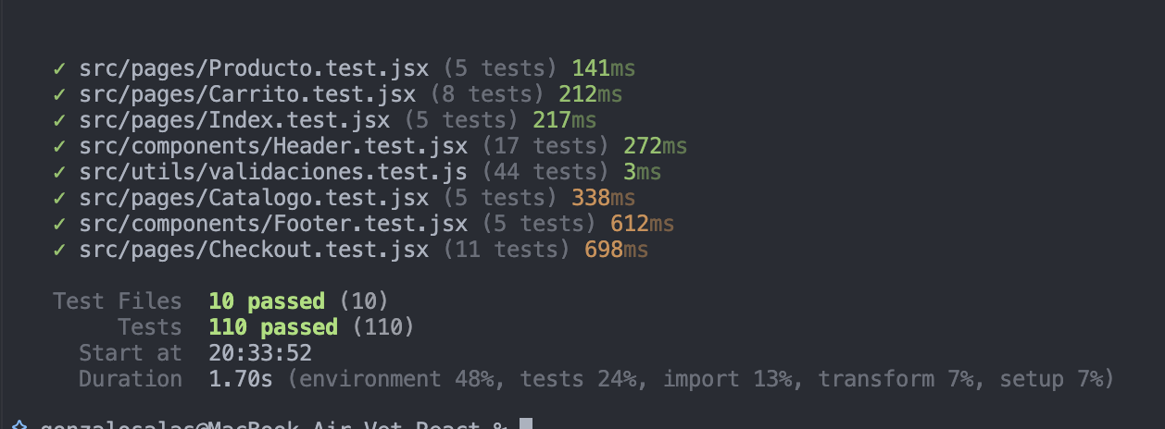
Conclusiones
La lógica principal de la tienda (catálogo, detalle, carrito, checkout y validaciones) está probada casi por completo, con 110 pruebas aprobadas y una cobertura global superior al 90 % en las cuatro métricas.
Lo pendiente es acotado: los casos secundarios de la tabla anterior, los archivos que aún no tienen pruebas (Admin.jsx, Login.jsx, Cita.jsx, Ofertas.jsx, TarjetaProducto.jsx y los contextos). Con las pruebas propuestas, las ramas de los archivos ya medidos subirían a cerca de 100 %.
La cobertura se revisará con npm run coverage cada vez que se agregue código nuevo, para detectar a tiempo las partes sin probar.

Comandos utilizados
npm run test:run
npm run coverage
open coverage/index.html

